1. INFORMACIÓN GENERAL DE PROYECTO
NOMBRE DEL PROYECTO: |  | RMMH – Rediseño Muestra Mensual de Hoteles
Módulo o Funcionalidad  (nombre del módulo o funcionalidad si aplica) |  | Módulos de captura, crítica, control de operativo, novedades.

2. HISTORIA DEL DOCUMENTO
Versión | 2.0
Cambios generados desde la versión anterior del registro de requerimientos del sistema
Se agregan detalles a los antecedentes del problema, se realiza el estudio completo de la situación actual.
Luego de la entrevista con Francy Villani (Logística) se agregan detalles adicionales al documentos para mejorar la definición de los requerimientos del sistema.

Fecha | Entrevistado | Cargo | Observaciones
28–02-2012 | Fabián Jaimes | DANE Sistemas | Información General – Captura y Crítica RMMH
02-03-2012 | Francy Villani | DANE Logística | Aspectos generales, Antecedentes y Requerimientos
26-03-2012 | Francy Villani | DANE Logística | Requerimientos funcionales, Requerimientos de uso
03-10-2012 | Zulma Higuera | DANE Logística | Requerimientos funcionales en el acceso de fuentes y cierre de periodos del aplicativo.
12/05/2015 | Francy Villani | DANE Logística | Requerimientos funcionales, Requerimientos de uso

Descripción de la situación actual
(Describir cómo funciona el sistema de información actual o como realizan en las actualidad las tareas los usuarios)
Aunque la actividad hotelera, como parte integral de sector servicios, había sido cubierta por el DANE a través de la Encuesta Anual de Servicios, no existe información de tipo coyuntural con cobertura nacional. La Muestra Mensual de Hoteles (MMH), que inició en Julio de 2004, es una investigación que complementa la información de la Encuesta Anual de Servicios, frente a la necesidad de datos para la construcción de indicadores que midan la evolución a corto plazo de las actividades de las empresas que operan en el sector de alojamiento u hospedaje.

Actualmente existe una muestra mensual hotelera que funciona bajo el sistema DAKYA. En esta muestra hotelera se maneja la información acerca de hoteles y agencias de viajes conjuntamente. Una de las razones principales del nuevo desarrollo es poder
utilizar en forma separada la información de los hoteles de la de las agencias de viajes. A nivel de la aplicación se cambia la estructura del aplicativo en cuanto a base de datos, que en versiones anteriores se realizó con herramientas de generación de código automático, la cual al no presentar un código mantenible, no permitía que el sistema pudiera extenderse. De igual manera, al efectuarse un rediseño en cuanto a los módulos de captura de la encuesta en versiones anteriores, crea la necesidad de desarrollar un nuevo aplicativo que se adapte a las metodologías de desarrollo propuestas por el área de sistemas

Actualmente a través del aplicativo MMS (Muestra Mensual de Servicios), accesible a través de (http://190.25.231.243/mms/login.php), se realizan encuestas a la fuente para la obtención de datos de la muestra hotelera. Se plantea independizar la información de la muestra hotelera. A este aplicativo podrá accederse a través de un proceso de autenticación de usuario, el cual tiene preestablecido roles (Tipo de Usuario) que determina el nivel de acceso de los usuarios a las funciones del sistema.

Captura MMH
Se dispone de un formulario electrónico para la captura de información de la muestra hotelera. A través de 5 capítulos en los que se divide la captura la información se recolecta la muestra y se envía para aprobación y posterior procesamiento. El sistema de captura realiza la depuración interactiva de la información mediante las verificaciones necesarias para garantizar un buen nivel de consistencia en la información.

Crítica MMH
Se dispone de un formulario electrónico para la verificación de la información de la muestra hotelera obtenida a través del módulo de captura. En este módulo, el rol de “crítico” es realizado por las personas que verifican la información obtenida en la muestra y la pre-procesan preparándola para su posterior envío a DANE Central.

DANE Central
Es la tarea realizada por los analistas que se encargan de procesar la información obtenida del módulo de crítica, y procesar la información para la generación de reportes de resultados a partir de la muestra obtenida. DANE Central es quien se encarga de procesar la muestra luego de que la información recolectada ha sido pre-procesada por el módulo de crítica en busca de novedades.

Novedades
Las novedades que se detectan en el módulo de crítica, son recolectadas a través de éste módulo. Cuando el “crítico” realiza la verificación de la información obtenida y genera las novedades en cuanto a la información recolectada en muestras anteriores. El Asistente técnico debe aprobar estas novedades y realizar un reporte donde se indique cuales han sido las novedades que se han generado en el diligenciamiento de la información.

Lista de requerimientos funcionales (FR)
(Busque establecer respuestas a las siguientes preguntas)

El aplicativo a desarrollar deberá contar con los siguientes módulos para el proceso de las muestras:

Módulo de Captura
Administración: Modificaciones básicas de los registros de la información de las fuentes indagadas.
Autenticación: Validaciones de acceso y autenticación a usuarios. Segmentación de usuarios a través de roles.
Captura: Presentar los formularios de captura de información y recolectar la información de la muestra.
Reportes: Generar reportes a partir de las capturas realizadas. Creación de la opción de descarga de la captura realizada a las fuentes en formato PDF, a través del aplicativo.
A través de un módulo propio de administración se habilitarán los periodos de consulta que la fuente podrá utilizar. La fuente no podrá acceder a información de periodos anteriores, a no ser que exista una razón válida por la que el administrador deba habilitar los periodos de consulta anteriores.
Deben existir ayudas contextuales sobre los campos del formulario de captura que ayuden a orientar a las fuentes sobre como diligenciar el formulario.

Módulo de Crítica:
Autenticación: Validaciones de acceso y autenticación a usuarios. Segmentación de usuarios a través de roles.
Crítica formulario: Verificación de la información y detección de errores por parte de los críticos.
Chequeo de captura: Verificación y chequeo de las capturas obtenidas de las fuentes.
En el módulo de crítica, deberá almacenarse la fecha, hora, y los datos del crítico que verifica la información de la fuente. Control de cambios: Deberá existir un registro del control de cambios realizado por el crítico a los datos de la encuesta diligenciados por la fuente. El crítico podrá llenar una observación final con respecto a las encuestas sobre las que ha trabajado. Esta observación será registrada en el aplicativo, y podrá ser monitoreada a través del registro de cambios que se hace al módulo de crítica.

Módulo DANE Central:
Autenticación: Validaciones de acceso y autenticación a usuarios. Segmentación de usuarios a través de roles.
Cambio de los estados propios de una encuesta: El sistema podrá modifica automáticamente los estados en los que se encuentra una encuesta. Cada Asistente técnico solo podrá controlar a los críticos que se encuentren dentro de su misma entidad territorial. El asistente técnico de cada subsede solo podrá acceder a la información de la respectiva subsede. El sistema generará automáticamente el paz y salvo cuando el formulario se encuentre en estado 5 (Cuando el crítico lo envía a DANE central).

Módulo de Novedades:
- Permite que el control operativo registre las novedades que se encuentran al momento de validar la información diligenciada por las fuentes. Estas novedades deben poder filtrarse a través de sedes, subsedes y entidades territoriales. Deben existir reportes de responsables del proceso (Crítico), Reportes de Avance Operativo (Crítico), Cuadros de análisis, Control de Cambios, Fichas de análisis, Total nacional consolidado, Total Nacional desagregado entre otros.

Módulo de Indicador de calidad:
- Permite generar el indicador de calidad, donde las territoriales podrán evaluar aleatoriamente al 10% de las fuentes que hayan rendido, con el objetivo de evaluar la calidad de la encuesta.

Módulo de análisis:
- Le muestra al usuario el comportamiento de cada una de las variables del periodo actual con respecto al periodo anterior y el mismo periodo del año anterior, el usuario también podrá generar archivo en Excel con dicha información.

Requerimientos Generales

El aplicativo deberá mantener la información de las fuentes en periodos anteriores, cuando se haga el cierre de los periodos.

- El aplicativo deberá mantener la información de las fuentes en periodos anteriores, cuando se haga el cierre de los periodos. Al hacer el cierre de un periodo, las fuentes que por alguna razón no hayan terminado de diligenciar el formulario, deberán seguir haciéndolo para los periodos que se encuentren atrasados, y de la misma manera estas fuentes deberán seguir diligenciando los periodos actuales que se estén creando en el aplicativo.

- Las fuentes solo podrán tener acceso a los formularios que se encuentren con estado en deuda. Para los formularios que ya estén en los estados de análisis y verificación ó verificados la fuente no podrá tener ningún tipo de acceso, ni podrán modificar la información de los formularios que ya se hayan diligenciado.

- Las fuentes podrán seleccionar el periodo en el que van a rendir la encuesta. En caso de que se tengan varios formularios por diligenciar, debe existir un control que permita a la fuente seleccionar el periodo en el cuál se va a rendir la encuesta.

Qué procesos debe realizar el sistema de información

- Captura de la información de las fuentes.
- Validación interactiva a través de los formularios de captura
- Entrega de “paz y salvos” por información diligenciada
- Verificación de información y reporte de novedades a través de críticos
- Asignación de críticos a zonas operativas
- Administración de centros de usuarios y zonas operativas.

Qué entradas requiere el sistema de información

- Directorio de fuentes.
- Formularios Rediseño de captura.
- Información de estados de la encuesta.
- Especificaciones de validaciones de captura
- Usuarios de las entidades territoriales a ser ingresados en el sistema.

Qué datos debe mantener el sistema

- Formularios diligenciados de las fuentes.
- Reportes de novedades.
- Control de cambios realizado por los críticos a los datos de las encuestas diligenciadas por las fuentes.

Lista de requerimientos NO funcionales (NFR)
(Busque establecer respuestas a las siguientes preguntas)
Qué tiempos de respuesta se esperan para el sistema

- Para el proceso de Captura se espera una respuesta del sistema en el orden de segundos (máximo 120 segundos* por pantalla), en todo caso dependiendo de la velocidad del ISP.
- Se deben desplegar los resultados en paginaciones o como resultados parciales (mediante filtros) para facilitar la lectura de los datos.
- El sistema debe mantener informado al usuario acerca de que está ocurriendo: barras de proceso para tareas en ejecución, mensajes de información, entre otros.
- El sistema debe ser claro y simple: proporcionar la información que el usuario requiere según sus metas y su perfil de usuario. Los usuarios fuente, que representan la mayor cantidad y realizan pocos procesos deben tener una interfaz asistida y que proporcione la ayuda y documentación requerida para la captura de los formularios.
- El sistema debe presentar una interfaz clara y adaptada a cada perfil de usuario, mostrando en su rango de visión de pantalla las opciones de manejo del sistema.

Qué volúmenes de datos se espera manejar

Operaciones normales de base de datos con bajo nivel de atomicidad. (No se requiere el manejo de transacciones en Base de Datos). El volumen de datos se encuentra determinado por el directorio de fuentes con el que se alimente el aplicativo, de este depende el volumen de datos a manejar en el sistema.

Qué niveles de seguridad se esperan

Nivel de seguridad: ALTO

- Recomendación de Uso de Servidor HTTPS.
- Método seguro de Autenticación de usuarios.
- Validaciones de dirección IP de origen para usuarios con roles de alto nivel (administrador, sistemas).
- Establecer perfiles de seguridad adicionales para roles de administrador y sistemas.

Cuál es el volumen de usuarios que se espera atender

- Usuarios DANE Central y Territoriales: 100 - 200 usuarios.
- Usuarios Fuentes: 2000 – 2500 (Según directorio de fuentes)
- Estimado de usuarios simultáneos/hora: 100*.

Lista de requerimientos de facilidad de uso
(busque determinar qué tan “confortable debe ser el sistema para el usuario final”

El sistema debe tener una interfaz gráfica clara y usable que permita al usuario según su perfil ingresar apropiadamente los datos de la encuesta. La captura del formulario debe poder realizarse por cualquier usuario sin un entrenamiento previo. No debe ser necesario diligenciar el formulario en una única ocasión. El usuario podrá en cualquier momento suspender la tarea y podrá continuarla en cualquier momento (Dentro de las fecha límites establecidas). La información del aplicativo deberá estar organizada de acuerdo al rol del usuario que ingresa al aplicativo. Cada uno de los usuarios solo podrá obtener acceso al módulo propio de su rol de usuario. Las fuentes reciben un formato de paz y salvo del sistema que es activado cuando el crítico lo envía a DANE Central.

Qué usuarios utilizarán el sistema

Administrador, Logístico, Sistemas, Temático, Directivas y Estadísticos: Usuarios con amplio conocimiento del sistema y de la metodología de trabajo. Han utilizado otros sistemas y conocen los procesos que deben realizar. El uso es principalmente para la generación de reportes y mantenimiento general del aplicativo.

Operativo: Validación y control de las tareas ejecutadas en el sistema por usuarios “críticos”. Gestionan y administran la operación de los críticos dentro del sistema. Inciden directamente en el módulo de novedades del sistema. Gestionan los estados en los que se realiza una encuesta y hacen las modificaciones de los estados de la misma.

Crítico: Uso interactivo. Principalmente a nivel de formularios y eventualmente reportes. Verifican la información recolectada de las fuentes en busca de errores de diligenciamiento en los formularios. Verifican las alertas que genera el sistema con respecto a la captura de datos realizada a la fuente (datos fuera de rango y otras). Sobre las alertas generadas por el sistema es realizado el trabajo del crítico. Las novedades generadas solo serán reportadas por el asistente técnico y/o control operativo.

Fuentes: Representan la mayoría de los usuarios. Diligencian los formularios de captura y entregan la información de recolección de la muestra. Reciben un formato de paz y salvo de parte del control operativo que se genera al momento en que el formulario es enviado por el crítico a DANE Central. (Estado 5).
Qué criterios de aceptación emplearán los usuarios para recibir el sistema

- Tiempo de respuesta bajo (120 segundos máximo por pantalla).
- Información clasificada y organizada por módulos.
- Efectividad en los formularios de captura de información del sistema.
- La información de los formularios de captura, crítica y control operativo deberá estar completa y acorde con las reglas de validación establecidas.
- Interfaz de usuario clara, organizada y usable.

Modelamiento preliminar del sistema
(de acuerdo con el modelo de desarrollo de software, anexe a continuación los diagramas que apliquen)

Diseño estructurado: Diagrama de nivel 0 de flujo de datos del sistema.
Diseño orientado a objetos: Diagrama de alto nivel de casos de uso.
Si emplea otros modelos de diseño, dibuje o describa el modelo preliminar del sistema.
Diseño/Desarrollo Orientado a Objetos.

Caso 001 – Autenticación de Usuarios Fuente

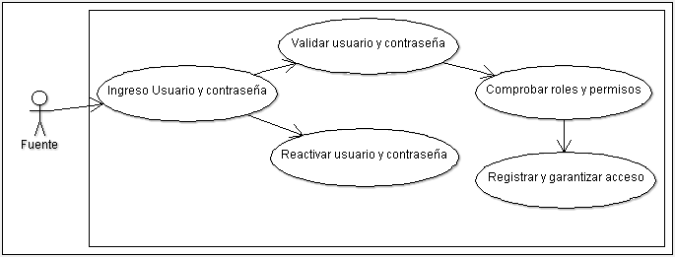

Nro. Caso: | 001
Caso de Uso: | Autenticación de usuarios fuente.
Descripción: | Verifica el ingreso de únicamente fuentes válidas en la recolección de la muestra.
Actores: | Fuentes, Críticos, Control Operativo, Administradores
Precondiciones: | - Acceso vía URL al aplicativo.  - El usuario debe contar con un usuario y contraseña válidos que deben ser asignados previamente al ingreso al aplicativo.
Poscondiciones: | El usuario debe ser un usuario activo del sistema.

Caso 002 – Captura de formulario

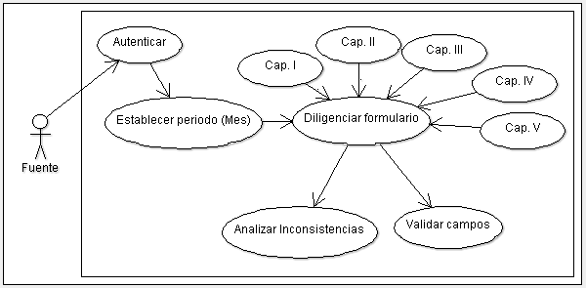

Nro. Caso: | 002
Caso de Uso: | Captura de formulario
Descripción: | Recolecta la información de las fuentes para el procesamiento de la muestra.
Actores: | Fuentes
Precondiciones:
Poscondiciones: | Validación de formularios. El formulario de captura de datos debe estar validado.  El crítico solo podrá hacer críticas sobre formularios de captura que estén completamente diligenciados. No habrá críticas sobre formularios parcialmente diligenciados.

Caso Nro. 003 – Crítica de formularios

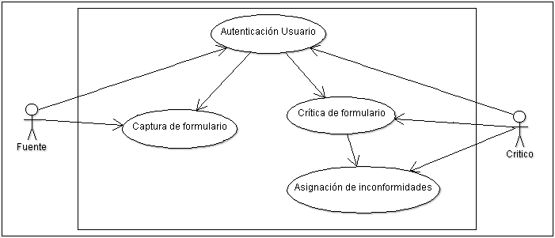

Nro. Caso: | 003
Caso de Uso: | Crítica de formularios
Descripción: | Verificación de la información diligenciada en el formulario de captura por parte de los críticos.
Actores: | Fuentes, Críticos
Precondiciones: | Acceso vía URL al aplicativo.  El crítico debe contar con un usuario y contraseña válidos que deben ser asignados previamente al ingreso al aplicativo.  El crítico solo podrá verificar formularios de fuentes que estén relacionadas con un área geográfica y que le hayan sido previamente asignados por un operativo de control. El crítico solo podrá realizar críticas sobre formularios de captura que ya estén completamente diligenciados.
Poscondiciones: | El crítico debe ser un usuario activo del sistema.

Caso Nro. 004 – Control Operativo

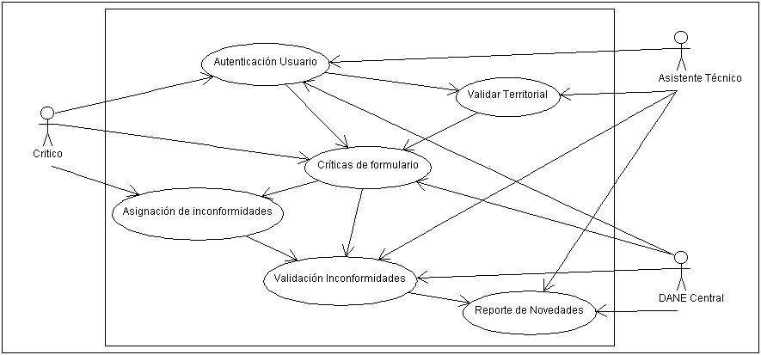

Nro. Caso: | 004
Caso de Uso: | Control Operativo
Descripción: | Validación y control de las tareas ejecutadas en el sistema por los usuarios “críticos”.
Actores: | Críticos, Control Operativo
Precondiciones: | El operativo de control debe contar con un usuario y contraseña válidos que deben ser asignados previamente al ingreso al aplicativo.
Poscondiciones: | El crítico debe ser un usuario activo del sistema.

Caso Nro. 005 – Reporte de Novedades

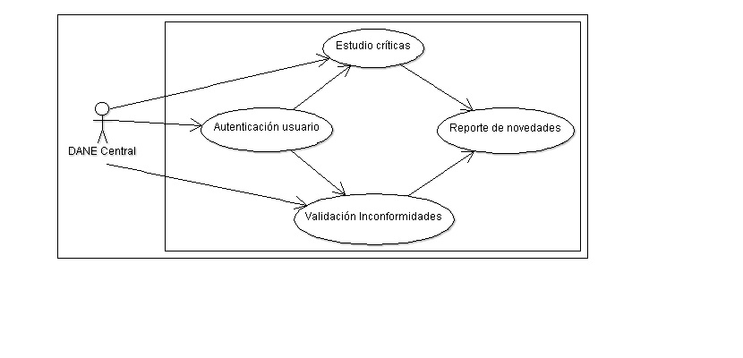

Nro. Caso: | 005
Caso de Uso: | Reporte de Novedades
Descripción: | Generación del reporte de novedades a partir de las criticas del formulario de captura
Actores: | Control Operativo
Precondiciones: | Acceso vía URL al aplicativo.  El operativo de control debe contar con un usuario y contraseña válidos que deben ser asignados previamente al ingreso al aplicativo.
Poscondiciones: | El operativo de control debe ser un usuario activo del sistema.

Caso Nro. 006 Indicador de Calidad

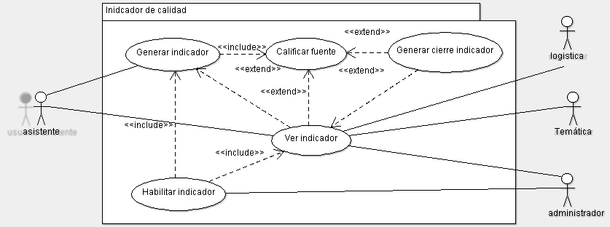

Nro. Caso: | 6.1
Caso de Uso: | Habilitar indicador
Descripción: | El usuario habilita el sistema para generar el indicador de calidad.
Actores: | Administrador DANE Central
Precondiciones: | Acceso vía URL al aplicativo.  El usuario debe contar con un usuario y contraseña válidos que deben ser asignados previamente al ingreso al aplicativo.  Debe haber registros en el sistema con las encuestas de las fuentes que hayan rendido.
Flujo principal: | El usuario se loguea en el sistema.  El usuario verifica el periodo al cuál se le va a habilitar el indicador.  El usuario selecciona en el menú la opción “Ind. Calidad”.  El sistema muestra un formulario para cambiar el estado con una lista desplegable con las opciones “Habiltado” e “Inhabilitado”.  El usuario selecciona una de las opciones.  El usuario hace click en “Cambiar”  El caso de uso termina cuando el sistema muestra en pantalla las sedes con la información del indicador en caso de ser habilitado y en caso de sr inhabilitado, el sistema muestra en pantalla el siguiente mensaje: “El módulo para generar el indicador de calidad correspondiente a mes - año se encuentra inhabilitado!!!”
Poscondiciones:
Nro. Caso: | 6.2
Caso de Uso: | Generar indicador
Descripción: | El usuario genera el indicador de calidad
Actores: | Asistente técnico
Precondiciones: | Acceso vía URL al aplicativo.  El usuario debe contar con un usuario y contraseña válidos que deben ser asignados previamente al ingreso al aplicativo.  Debe haber registros en el sistema con las encuestas de las fuentes que hayan rendido.  Debe estar habilitado el sistema para generar el indicador de calidad.
Flujo principal: | El usuario se loguea en el sistema.  El sistema muestra en pantalla un botón “GenerarIndicador”.  El usuario hace click en el botón.  EL sistema muestra una alerta con el siguiente mensaje “El inidcador de calidad para la subsede 2 se registró exitosamente”.  El usuario hace click en “OK”.  El sistema genera el indicador con el 10% de las fuentes aleatoriamente.  EL caso de uso termina cuando el sistema muestra en pantalla la lista de los críticos con el número de formularios por calificar, formularios calificados, pendientes por calificar, calificación crítico.
Poscondiciones:
Nro. Caso: | 6.3
Caso de Uso: | Calificar fuente
Descripción: | El usuario diligencia el formulario para calificar a la fuente.
Actores: | Asistente técnico
Precondiciones | Acceso vía URL al aplicativo.  El usuario debe contar con un usuario y contraseña válidos que deben ser asignados previamente al ingreso al aplicativo.  Debe haber registros en el sistema con las encuestas de las fuentes que hayan rendido.  Debe estar habilitado el sistema para generar el indicador de calidad.  El indicador de calidad debe estar generado.
Flujo principal: | El usuario se logue en el sistema.  El usuario selecciona en el menú la opción “Ind. Calidad”.  El sistema muestra en pantalla un listado con los críticos seleccionados aleatoriamente.  El usuario hace click en el nombre del crítico.  El sistema muestra en pantalla un listado con las empresas asignadas al crítico y que fueron seleccionadas aleatoriamente.  El usuario hace click en el código del establecimiento o el nombre de la empresa.  El sistema muestra un formulario con las variables a calificar para la empresa seleccionada.  EL usuario hace click en si o no de la columna conformidad.  El usuario hace click en “GrabarIndicador”.  El caso de uso termina cuando el sistema muestra en pantalla la calificación dada y el promedio de esta.
Poscondiciones:
Nro. Caso: | 6.4
Caso de Uso: | Generar cierre indicador
Descripción: | El usuario genera cierre del indicador de calidad
Actores: | Asistente técnico
Precondiciones | Acceso vía URL al aplicativo.  El usuario debe contar con un usuario y contraseña válidos que deben ser asignados previamente al ingreso al aplicativo.  Debe haber registros en el sistema con las encuestas de las fuentes que hayan rendido.  Debe estar habilitado el sistema para generar el indicador de calidad.  El indicador de calidad debe estar generado.  Se recomienda el usuario haya calificado todas las fuentes seleccionadas para el indicador.
Flujo principal: | El usuario se loguea en el sistema.  EL usuario selecciona la opción “Ind. Calidad” del menú.  El sistema muestra en pantalla el listado de los críticos seleccionados aleatoriamente, en la parte inferior de la pantalla muestra el botón “GenerarCierreIndicador”.  El usuario hace click en el botón “GenerarCierreIndicador”.  El sistema muestra una alerta con el siguiente mensaje “¿Esta seguro de generar el cierre del inidcador de calidad?, una vez realizado el cierre no podrá calificar mas formularios”.  El usuario hace click en “OK” si desea continuar, de lo contrario hace click en “Cancel”.  El caso de uso termina cuando el sistema muestra en pantalla el informe del indicador de calidad de la territorial.
Poscondiciones
Nro. Caso: | 6.5
Caso de Uso: | Ver indicador
Descripción: | El usuario visualiza el resúmen y el detalle del indicador de calidad.
Actores: | Administrador, temática, logística y asistente técnico.
Precondiciones: | Acceso vía URL al aplicativo.  El usuario debe contar con un usuario y contraseña válidos que deben ser asignados previamente al ingreso al aplicativo.  Debe haber registros en el sistema con las encuestas de las fuentes que hayan rendido.  Debe estar habilitado el sistema para generar el indicador de calidad.  El indicador de calidad debe estar generado.  Se recomienda el usuario haya calificado todas las fuentes seleccionadas para el indicador.
Flujo principal: | El usuario se logea en el sistema.  El usuario hace click en la opción “Ind. Calidad” del menú.  Si el usuario es administrador, temática o logística, el sistema muestra en pantalla la lista de territoriales con cod. Sede, nombre de la sede, formularios aceptados, formularios por calificar, formularios calificados, pendientes por calificar, calificación.  El usuario hace click en la sede a la que quiere ver el indicador.  Si el usuario es asistente técnico, el sistema muestra la lista de críticos de la sede.  El sistema muestra en pantalla la lista de los críticos seleccionados con el resumen y el informe del indicador.  El usuario hace click en el nombre del crítico para ver el detalle del inidcador.  El sistema muestra en pantalla el listado con el 10% de establecimientos seleccionados aleatoriamente para el crítico, con la calificación promedio de la fuente.  El usuario hace click en el cód. del establecimiento o el nombre de la empresa.  El sistema muestra en pantalla el formulario con las variables a calificar y la calificación que dio el asistente a cada una de las variables, en la parte inferior del formulario, si se calificó a la fuente, aparece el promedio de calificación de todas las variables.  El caso de uso termina cuando el sistema muestra en pantalla el detalle del indicador de calidad.

Caso Nro. 007 – Módulo de análisis

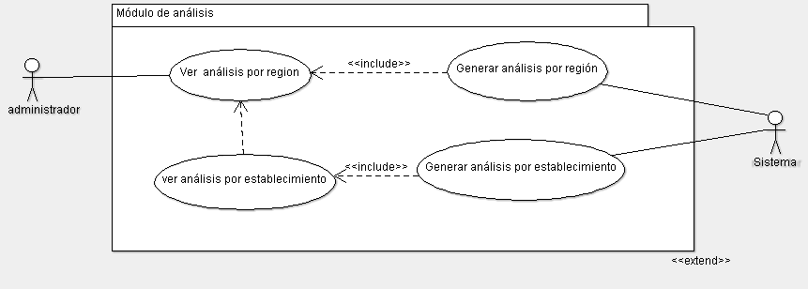
Nro. Caso: | 7.1
Caso de uso: | Generar análisis por región
Descripción: | Generar el análisis de variables por región.
Actores: | Sistema
Precondiciones: | Debe haber registros de encuestas en la base de datos
Flujo principal: | El sistema genera el reporte de análisis por región.
Poscondiciones:
Nro. de caso: | 7.2
Caso de uso: | Generar análisis por establecimiento.
Descripción: | Generar el análisis de variables por establecimiento.
Actores: | Sistema
Precondiciones: | Debe haber registros de encuestas en la base de datos.
Flujo principal: | El sistema genera el reporte de análisis por establecimiento.
Poscondiciones:
Nro. de caso: | 7.3
Caso de uso: | Ver análisis por región.
Descripción: | Ver el reporte de análisis de variables por región.
Actores: | Administrador
Precondiciones: | Acceso vía URL al aplicativo.  El usuario debe contar con un usuario y contraseña válidos que deben ser asignados previamente al ingreso al aplicativo.  Debe haber registros de encuestas en la base de datos.
Flujo principal: | EL usuario se logea en el sistema.  El usuario hace click en “Mod. Análisis” del menú.  El sistema muestra en pantalla el reporte de análisis de variables por región.  El caso de uso termina cuando el sistema muestra en pantalla el reporte.
Flujo alternativo: | El usuario hace click en “Exportar a Excel” para exportar el reporte.
Poscondiciones:
Nro. de caso: | 7.4
Caso de uso: | Ver análisis por establecimiento.
Descripción: | Ver el reporte de análisis de variables por establecimiento.
Actores: | Administrador
Precondiciones: | Acceso vía URL al aplicativo.  El usuario debe contar con un usuario y contraseña válidos que deben ser asignados previamente al ingreso al aplicativo.  Debe haber registros de encuestas en la base de datos.  El usuario debe visualizar primero el reporte de análisis por región.
Flujo principal: | EL usuario se logea en el sistema.  El usuario hace click en “Mod. Análisis” del menú.  El sistema muestra en pantalla el reporte de análisis de variables por región.  El usuario hace click en la región o la variable para visualizar el reporte por establecimiento.  El caso de uso termina cuando el sistema muestra en pantalla el reporte de análisis por establecimiento de la región seleccionada.
Poscondiciones:

Glosario de términos
(describa los términos que requieren una definición particular )
Término | Descripción

Recomendaciones (si aplica, describa recomendaciones para el refinamiento de los requerimientos)
Anexos (si aplica, describa los anexos a este documento)
Anexo 1. Formulario Rediseño MMH | Rediseño del formulario de captura de datos de la Muestra Mensual Hotelera.
Anexo 2. TE-MMH-ECO-01 | Diseño temático. Especificaciones de empresa
Anexo 3. TE-MMH-ECO-02 | Diseño temático. Especificaciones de crítica
Anexo 4. TE-MMH-ECO-03 | Diseño temático. Especificaciones de crítica DANE Central.
Anexo 5. Especificaciones del módulo operativo. | Especificaciones del módulo operativo.

Entrevistado | Cargo | Firma / Fecha
Fabián Jaimes | Profesional Especializado
Francy Villani | Profesional Logística

